El poeta en Nicaragua cualquier persona puede sufrir represión por parte del régimen orteguista

Ernesto Cardenal: “Queremos que la pareja presidencial se vaya. No hay nada que dialogar”
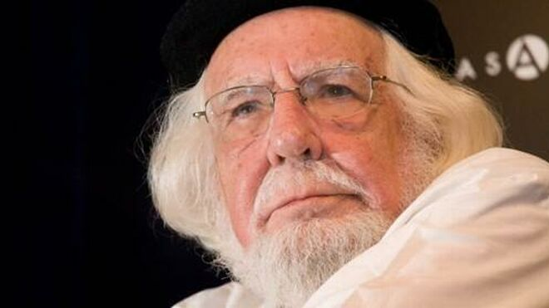
Ernesto Cardenal

"Los que derrocamos a Somoza estamos viendo repuntar la revolución en la juventud de ahora, que ha vuelto a echarse a la calle"

23.03.2019 Israel González Espinoza, corresponsal en Centroamérica
El poeta y sacerdote trapense Ernesto Cardenal ha manifestado que Nicaragua, tras el inicio de la crisis socio-política de abril de 2018, necesita “un cambio verdadero” que pasa necesariamente por la salida del poder de Daniel Ortega y su mujer, Rosario Murillo; según ha revelado el bardo en una entrevista con la televisora pública de Alemania, Deustche Welle (DW).
“Y lo sigo diciendo: no al diálogo. Queremos simplemente que la pareja presidencial se vaya, no hay nada que dialogar", aseguró Ernesto Cardenal, de 94 años y quién se recupera satisfactoriamente en su casa en Managua, tras pasar ingresado casi todo el mes de febrero en la sala de cuidados intensivos de un hospital privado capitalino debido a una infección renal.

Nadie está exento de ser represaliado
Cardenal aseguró que la situación en Nicaragua está cada vez peor, debido a la falta de libertades públicas y la represión policial que mantiene el régimen de Daniel Ortega en las calles. También pidió a la comunidad internacional estar pendiente de la crisis nicaragüense, ya que en el país nadie está exento de ser represaliado.
"Ellos deberían saber lo que está pasando sin que yo se los diga. No tengo libertad para decirlo, no hay libertad de ninguna clase. Cualquiera puede sufrir la represión. Ni yo estaría libre tampoco"
El también exministro de cultura de la Nicaragua revolucionaria (1979-1988) manifestó que aunque no sabe cuál sería la mejor forma de resolver la crisis que vive el país, manifestó que en el pueblo existe la voluntad de un cambio verdadero que alimenta la esperanza en la vida cotidiana durante el último año.
"La situación está peor. Queremos salir de esto, queremos un cambio total de país, un verdadero cambio social (…) Lo sabe el pueblo, que es el que lo puede hacer. Y los jóvenes principalmente, que lo intentaron aunque no tuvieron éxito. Pero seguimos esperando. La esperanza es lo que nos mantiene", subrayó el autor de Oración por Marylin Monroe.

El papel de la juventud en la nueva revolución
El fin de semana pasado, Ernesto Cardenal recibió la visita del sacerdote español Ángel García Rodríguez (director de la ONG Mensajeros de la Paz) y de la escritora madrileña Lucía López Alonso, dónde también tuvo palabras para elogiar el papel de la juventud durante la actual crisis socio-política y también manifestó su rechazo al régimen orteguista.
"Se cumplió lo que mi hermano Fernando soñaba: los jóvenes salieron a la calle. Inesperadamente. Los que derrocamos a Somoza estamos viendo repuntar la revolución en la juventud de ahora, que ha vuelto a echarse a la calle", dijo Cardenal a la escritora Alonso, en declaraciones recogidas en una crónica publicada el pasado jueves en el periódico español El Mundo.
https://www.religiondigital.org/america/Ernesto-Cardenal-Queremos-presidencial-dialogar_0_2106089386.html

